**Semana 7 Control de lectura**

**Métodos de análisis**

Este capítulo introduce las bases teóricas y prácticas para **analizar algoritmos** y determinar su eficiencia. El objetivo es entender **cuánto tiempo** o **cuánto espacio** necesita un algoritmo en función del tamaño de la entrada.

**Objetivo del análisis**

* Establecer una **medida objetiva** para comparar algoritmos más allá de la implementación o el hardware.
* Centrarse en el **comportamiento asintótico** de un algoritmo: cómo crece su costo con respecto al tamaño de entrada nnn.

**Medidas de eficiencia**

**Tiempo de ejecución**

* Se mide típicamente por el número de **operaciones elementales** (comparaciones, asignaciones, etc.).
* Se distingue entre:
  + **Peor caso** (*worst case*): el mayor tiempo que puede tomar el algoritmo.
  + **Mejor caso** (*best case*): el menor tiempo.
  + **Caso promedio** (*average case*): valor esperado sobre todas las entradas posibles.

**Uso de memoria**

* Se considera el espacio adicional necesario además de los datos de entrada (por ejemplo, arreglos auxiliares, pilas).

**Análisis asintótico**

Para evitar depender de constantes y detalles de implementación, se introducen **notaciones matemáticas** que capturan la tendencia del crecimiento de una función:

**Notación O grande – O(f(n))O(f(n))O(f(n))**

* Representa una **cota superior asintótica**: el algoritmo no toma más tiempo que una función proporcional a f(n)f(n)f(n), para nnn suficientemente grande.
* Ejemplo: O(n2)O(n^2)O(n2), O(nlog⁡n)O(n \log n)O(nlogn), O(1)O(1)O(1)

**Notación Ω (omega) – Ω(f(n))\Omega(f(n))Ω(f(n))**

* Representa una **cota inferior**: el algoritmo siempre tomará **al menos** ese tiempo.

**Notación Θ (theta) – Θ(f(n))\Theta(f(n))Θ(f(n))**

* Representa una **cota ajustada**: el algoritmo toma un tiempo proporcional a f(n)f(n)f(n) en el caso típico.

**Importancia:**

* Permite comparar algoritmos independientemente del lenguaje, compilador o máquina.
* Se enfoca en lo que más importa en práctica: el **comportamiento a gran escala**.

**Ejemplos de análisis de algoritmos**

Se muestran varios ejemplos concretos de cómo analizar algoritmos simples:

**Búsqueda secuencial (lineal)**

* Recorre un arreglo hasta encontrar un elemento.
* **Peor caso:** O(n)O(n)O(n)
* **Mejor caso:** O(1)O(1)O(1)
* **Promedio:** O(n)O(n)O(n)

**Búsqueda binaria**

* Divide el arreglo en mitades sucesivas.
* **Peor y promedio caso:** O(log⁡n)O(\log n)O(logn)

**Algoritmos de ordenamiento**

* **Burbuja (bubble sort):** O(n2)O(n^2)O(n2)
* **Inserción (insertion sort):** O(n2)O(n^2)O(n2), pero puede ser O(n)O(n)O(n) en el mejor caso.
* **Fusión (merge sort):** O(nlog⁡n)O(n \log n)O(nlogn), independientemente del caso.

Estos ejemplos ilustran cómo la elección del algoritmo puede **afectar drásticamente el rendimiento** en la práctica.

**Técnicas básicas de análisis**

**Semana 7 – Control de Lectura**

**Métodos de Análisis**

**Introducción**

Este capítulo presenta los fundamentos teóricos y prácticos para **analizar algoritmos** y determinar su eficiencia. El objetivo principal es comprender **cuánto tiempo** o **cuánto espacio** requiere un algoritmo en función del tamaño de su entrada.

**Objetivo del análisis**

* Proporcionar una medida **objetiva y general** para comparar algoritmos, sin depender del lenguaje de programación, compilador o hardware utilizado.
* Estudiar el **comportamiento asintótico**, es decir, cómo crece el costo computacional del algoritmo a medida que aumenta el tamaño de entrada (*n*).

**Medidas de eficiencia**

**Tiempo de ejecución**

* Se mide por el número de **operaciones elementales** (como comparaciones, asignaciones, etc.).
* Se distinguen tres escenarios:
  + **Peor caso (worst case):** tiempo máximo requerido.
  + **Mejor caso (best case):** tiempo mínimo.
  + **Caso promedio (average case):** valor esperado considerando todas las entradas posibles.

**Uso de memoria**

* Se analiza el **espacio adicional** requerido por el algoritmo, además de los datos de entrada.  
  Por ejemplo: estructuras auxiliares como arreglos temporales o pilas.

**Análisis asintótico**

Para evitar depender de factores externos como constantes o detalles de implementación, se utilizan **notaciones matemáticas** que expresan la **tendencia de crecimiento** de una función de eficiencia.

**Notación O (grande) – O(f(n))**

* Representa una **cota superior**: el algoritmo no tomará más tiempo que una función proporcional a *f(n)* cuando *n* sea suficientemente grande.
* Ejemplos: O(n²), O(n log n), O(1)

**Notación Ω (omega) – Ω(f(n))**

* Representa una **cota inferior**: el algoritmo siempre tomará al menos ese tiempo, sin importar el caso.

**Notación Θ (theta) – Θ(f(n))**

* Representa una **cota ajustada**: el algoritmo toma un tiempo **exactamente proporcional** a *f(n)* en el caso típico.

**Importancia**:  
Estas notaciones permiten **comparar algoritmos de forma estandarizada** y enfocarse en el **comportamiento a gran escala**, que es lo más relevante en la práctica.

**Ejemplos de análisis de algoritmos**

Se presentan ejemplos concretos de cómo aplicar estas ideas al analizar algoritmos simples:

**Búsqueda secuencial (lineal)**

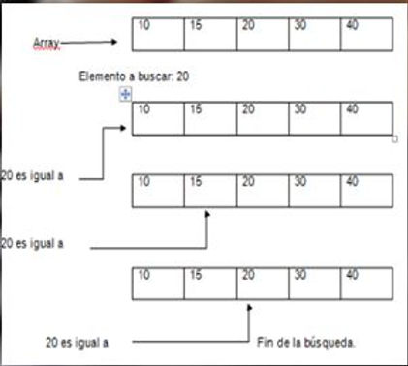

* Recorre un arreglo hasta encontrar el elemento deseado.
  + Peor caso: O(n)
  + Mejor caso: O(1)
  + Promedio: O(n)

**Búsqueda binaria**

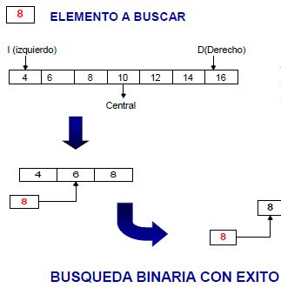

* Divide el arreglo en mitades sucesivas.
  + Peor y promedio caso: O(log n)

**Algoritmos de ordenamiento**

* **Bubble sort (burbuja):** O(n²)
* **Insertion sort (inserción):** O(n²) en general, pero O(n) en el mejor caso (si el arreglo ya está ordenado).
* **Merge sort (fusión):** O(n log n) en todos los casos.

Estos ejemplos muestran cómo la **elección del algoritmo impacta el rendimiento** y puede marcar la diferencia entre una solución eficiente y una ineficiente.

**Técnicas básicas de análisis**

El capítulo también enseña **cómo contar operaciones paso a paso** utilizando estructuras comunes de programación.

**Bucles**

* Se analiza cuántas veces se ejecutan los bucles.
* Se estudia la **anidación de bucles** y cómo esta afecta la complejidad.
  + Por ejemplo: un bucle dentro de otro suele implicar una complejidad cuadrática.